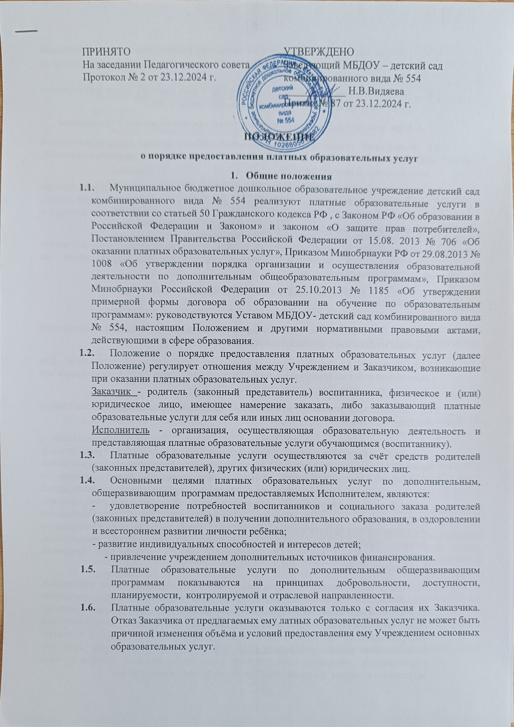

* 1. Платные образовательные услуги в Учреждении реализуются за рамками основных общеобразовательных программ дошкольного образования и не финансируются из бюджета.
  2. Оказание платных образовательных услуг не может наносить ущерб или ухудшать качество предоставления основных образовательных услуг.

**2. Перечень платных образовательных услуг, предоставляемых Учреждением**

**2.1.** Учреждение оказывает платные образовательные услуги по дополнительным общеразвивающим программам социально-гуманитарной, физкультурно-спортивной, художественной направленностям.

**2.2.** Учреждение может оказывать иные платные услуги: присмотр и уход за детьми сверх времени работы Учреждения (с 18.00 часов до 19.00 часов) в форме вечерней группы «Играем вместе» для детей старшего дошкольного возраста, на основании договора о возмездном оказании услуг.

**2.3.** Перечень платных образовательных услуг в Учреждении формируется на основе изучения спроса родителей (законных представителей) воспитанников на дополнительное образование.

**3. Порядок оказания платных образовательных услуг**

**3.1**. Для оказания платных образовательных услуг Учреждению необходимо:

**3.1.1**. Создать условия для их проведения в соответствии с действующими санитарными нормами и правилами, требованиями техники безопасности;

**3.1.2.** Обеспечить кадровый состав, оформить с ними трудовые отношения. Для выполнения работ по оказанию платных образовательных услуг могут привлекаться как основные работники Учреждения, так и совместители.

**3.1.3**. Составить план финансово–хозяйственной деятельности на платные образовательные услуги.

**3.1.4.** Издать приказы заведующего Учреждения, в которых утвердить локальные акты о порядке предоставления платных образовательных услуг, о привлечении и расходовании средств, полученных от приносящей доход деятельности, добровольных пожертвований и целевых взносов физических и (или) юридических лиц, форму договора об образовании по дополнительной общеразвивающей программе, утвердить календарный учебный график, порядок расчета стоимости платных образовательных услуг, штатное расписание на оказание платных образовательных услуг, дополнительные общеразвивающие программы, тарификационный список, смету доходов и расходов по платным образовательным услугам, план финансово-хозяйственной деятельности, определить перечень платных образовательных услуг в детском саду, назначить ответственных лиц.

**3.1.5.** Издать распоряжения заведующего Учреждения для организации конкретных платных образовательных услуг, в которых утвердить учебный план, график проведения платных образовательных услуг (расписание), назначить организатора, администратора (при необходимости), ответственных лиц за реализацию дополнительных общеразвивающих программ, охрану жизни и здоровья воспитанников в период предоставления платных образовательных услуг, определить помещения, зачислить воспитанников, отчислить воспитанников (при необходимости), утвердить план внутреннего контроля предоставления платных образовательных услуг.

**3.2.** Зачисление воспитанников на платные образовательные услуги осуществляется на основании заявления Заказчика о зачислении ребенка в кружок (студию, секцию и т.д.).

**3.3** С Заказчиком заключается договор(а) об образовании по дополнительной(ым) общеразвивающей(им) программе(ам) в письменной форме, содержащий следующие сведения:

* полное наименование юридического лица (Учреждения);
* место нахождения Учреждения;
* наименование или фамилия, имя, отчество (при наличии) Заказчика, телефон Заказчика;
* место нахождения или место жительства Заказчика;
* фамилия, имя, отчество заведующего детского сада Учреждения, реквизиты документа, удостоверяющего его полномочия как представителя Учреждения и (или) Заказчика;
* фамилия, имя ребенка, его место жительства, телефон (указывается в случае оказания платных образовательных услуг в пользу воспитанника, не являющегося заказчиком по договору);
* права, обязанности и ответственность детского сада Учреждения и Заказчика;
* полная стоимость образовательных услуг, порядок их оплаты;
* сведения о лицензии на осуществление образовательной деятельности (наименование лицензирующего органа, номер и дата регистрации лицензии);
* вид, уровень и (или) направленность образовательной программы (часть образовательной программы определенного уровня, вида и (или) направленности);
* форма обучения;
* сроки освоения образовательной программы (продолжительность обучения);
* порядок изменения и расторжения договора;
* другие необходимые сведения, связанные со спецификой оказываемых платных образовательных услуг.

**3.4.** Сведения, указанные в договоре, соответствуют информации, размещенной на официальном сайте Учреждения в информационно-телекоммуникационной сети «Интернет» на дату заключения договора.

**3.5.** Достоверная информация о себе и об оказываемых платных образовательных услугах должна быть доведена до потребителей – родителей (законных представителей) в месте фактического осуществления образовательной деятельности.

**3.6.** Оплата платных образовательных услуг осуществляется родителями (законными представителями) воспитанников или предприятием - работодателем родителей (законных представителей) путем перечисления денежных средств на лицевой счет Учреждения в сроки, указанные в договоре. Передача наличных денег лицам, непосредственно оказывающим платные образовательные услуги, или другим лицам запрещается.

**3.7.** Размер оплаты и порядок расчетов за платные образовательные услуги устанавливается Учреждением самостоятельно на основе калькуляции цен платных образовательных услуг и плана финансово-хозяйственной деятельности, который включает в себя расходы на заработную плату, материальные затраты, доход Учреждения. Стоимость оказываемых Учреждением платных образовательных услуг устанавливается на основании рыночной стоимости аналогичного вида услуг на момент выполнения расчета с учетом наличия платежеспособного спроса на каждый вид услуг, а также дополнительных расходов, связанных с оказанием услуг.

**3.8.** Заведующий Учреждения инициирует для Заказчика показательные мероприятия по итогам реализации платных образовательных услуг не менее одного раза в год.

**4. Обязанности и права Учреждения и Заказчика**

**4.1**. За неисполнение, либо ненадлежащее исполнение обязательств по договору, Учреждение и Заказчик несут ответственность, предусмотренную договором и законодательством Российской Федерации.

**4 4.2.** Учреждение обязано:

**4.2.1.** Предоставлять Заказчику достоверную информацию о себе и об оказываемых платных образовательных услугах до заключения договора и в период его действия, обеспечивающую возможность их правильного выбора. Учреждение обязано довести до Заказчика информацию, содержащую сведения о предоставлении платных образовательных услуг в порядке и объеме, которые предусмотрены Законом РФ «О защите прав потребителей» и Федеральным законом «Об образовании в РФ», а именно: - документов, предоставляющих право на оказание платных образовательных услуг и регламентирующих этот вид деятельности; - о должностных лицах Учреждения, ответственных за оказание платных образовательных услуг и о педагогических работниках, принимающих участие в оказании платных образовательных услуг; - перечень платных образовательных услуг с указанием их стоимости по договору; - график проведения платных образовательных услуг; - порядок оказания платных образовательных услуг и их оплаты.

**4.2.2.** Создать условия с учетом требований, предъявляемых действующим законодательством, санитарными правилами и нормами, требованиями по охране труда исполнителей и обеспечения безопасности здоровья потребителей услуг.

**4.2.3.** Обеспечить Заказчику оказание платных образовательных услуг в полном объеме в соответствии с образовательными программами и условиями договора.

**4.3.4.** Контролировать объем и качество оказываемых платных образовательных услуг.

**4.3.5.** Предоставлять достоверную информацию об оказываемых платных образовательных услугах и их исполнителях, обеспечивающую Заказчику возможность правильного выбора. 4.3.6. Информировать Заказчика, по мере необходимости, о личных достижениях ребенка.

**4.4**. Заказчик обязан:

**4.4.1.** выполнять условия договора между Учреждением и Заказчиком.

**4.4.2.** вносить плату за платные образовательные услуги согласно условиям договора.

**4.4.3.** обеспечивать посещение ребенком платных образовательных услуг согласно установленного графика и условиями договора.

**4.5**. Учреждение имеет право:

**4.5.1**. Изменять график предоставления платных образовательных услуг, при необходимости.

**4.5.2**. Расторгнуть договор по оказанию в одностороннем порядке досрочно за неуплату, невыполнение условий договора Заказчиком или в связи с другими причинами, мешающими качественному проведению образовательного процесса.

**4.6.** Заказчик имеет право:

**4.6.1**. выбрать платную образовательную услугу.

**4.6.2.** потребовать предоставления необходимой информации о программах и педагогах дополнительного образования, режиме их работы.

**4.7**. При обнаружении недостатка платных образовательных услуг, в том числе оказания их не в полном объеме, предусмотренном образовательными программами (частью образовательной программы), Заказчик вправе по своему выбору потребовать:

* безвозмездного оказания образовательных услуг;
* соразмерного уменьшения стоимости оказанных платных образовательных услуг;

возмещения понесенных им расходов по устранению недостатков оказанных платных образовательных услуг своими силами или третьими лицами.

**4.8.** Заказчик вправе отказаться от исполнения договора и потребовать полного возмещения убытков, если в установленный договором срок недостатки платных образовательных услуг не устранены Исполнителем. Заказчик также вправе отказаться от исполнения договора, если им обнаружен существенный недостаток оказанных платных образовательных услуг или иные существенные отступления от условий договора.

**4.9**. Если Исполнитель нарушил сроки оказания платных образовательных услуг (сроки начала и (или) окончания оказания платных образовательных услуг и (или) промежуточные сроки оказания платной образовательной услуги), либо если во время оказания платных образовательных услуг стало очевидным, что они не будут осуществлены в срок, Заказчик вправе по своему выбору:

* назначить Исполнителю новый срок, в течение которого Исполнитель должен приступить к оказанию платных образовательных услуг и (или) закончить оказание платных образовательных услуг;
* поручить оказать платные образовательные услуги третьим лицам за разумную цену и потребовать от Исполнителя возмещения понесенных расходов;
* потребовать уменьшения стоимости платных образовательных услуг;
* расторгнуть договор.

**4.10.** Заказчик вправе потребовать полного возмещения убытков, причиненных ему в связи с нарушением сроков начала и (или) окончания оказания платных образовательных услуг, а также в связи с недостатками платных образовательных услуг.

**4.11.** По инициативе Исполнителя договор может быть расторгнут в одностороннем порядке в следующих случаях:

* просрочка оплаты стоимости платных образовательных услуг;
* невозможность надлежащего исполнения обязательств по оказанию платных образовательных услуг вследствие действий (бездействия) обучающегося (воспитанника).

**5. Привлечение и расходование средств, полученных от оказания платных образовательных услуг**

**5.1.** Привлечение и расходование средств, полученных от оказания платных образовательных услуг, регулируется настоящим Положением и Положением о привлечении и расходовании средств, полученных от приносящей доход деятельности, добровольных пожертвований и целевых взносов физических и (или) юридических лиц.

**5.2.** На оказание каждой платной образовательной услуги составляется расчет цены единицы платной образовательной услуги в месяц в расчете на одного получателя услуги. В соответствии с расчетом составляется план финансово-хозяйственной деятельности Учреждения на год.

**5.3.** Доходы, полученные от оказания платных образовательных услуг, а также приобретенное за счет этих доходов имущество поступает в самостоятельное распоряжение Учреждения. Учреждение вправе по своему усмотрению расходовать средства, полученные от оказания платных образовательных услуг, в соответствии с планом финансово - хозяйственной деятельности.

**5.4.** Средства, полученные Учреждением от оказания платных образовательных услуг, распределяются на расходы на заработную плату, расходы на материальные затраты, расходы на развитие Учреждения.

**5.5.** Под расходами на развитие Учреждения понимаются:

- укрепление, развитие материально-технической базы Учреждения; - обеспечение безопасности жизнедеятельности Учреждения;

- выполнение предписаний надзорных органов;

- улучшение условий содержания воспитанников;

- приобретение учебно-методической литературы, наглядных пособий, материалов, периодических изданий, спортивного, технологического, сантехнического, медицинского оборудования, инвентаря, оргтехники, расходных материалов для оргтехники, канцелярских товаров, стендов, строительных материалов;

- приобретение хозяйственных материалов, санитарно-технических принадлежностей;

- обеспечение научно-исследовательской деятельности;

- ремонт (текущий) помещений, коммуникаций, зданий Учреждения;

- иные расходы на цели, предусмотренные уставом Учреждения и Положением о привлечении и расходовании средств, полученных от приносящей доход деятельности, добровольных пожертвований и целевых взносов физических и (или) юридических лиц.

**6. Заключение**

Контроль за соблюдением действующего законодательства в части организации платных образовательных услуг осуществляет государственный (муниципальный) орган управления образованием.